在工作岗位战斗到生命最后一刻的好民警
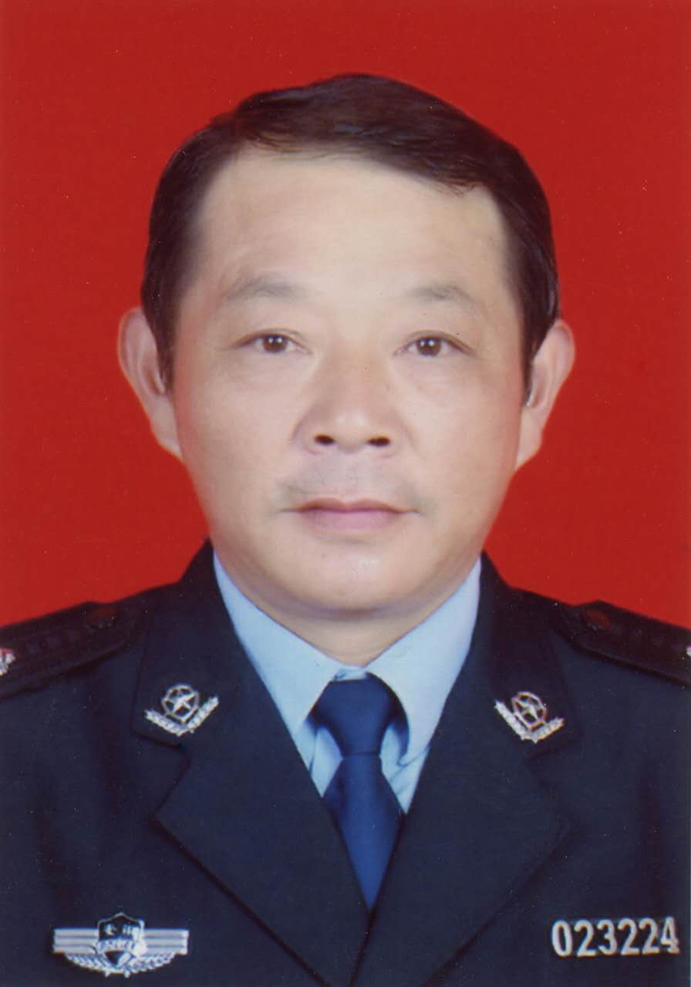

人物简介：乔巍，男，1962年8月出生, 生前系市公安局雨山分局采石派出所副主任科员。
事迹简介：工作上的乔巍是同事眼中“拼命三郎”，2009年8月，乔巍调到花园路派出所工作。他患有严重的高血糖，住过几次医院，其中一次被医院下了病危通知书。可是，一到工作岗位上，他又成了“拼命三郎”，全忘了自己的病情。他默默奉献、润物无声，他工作辖区一栋楼里两个老汉因为小纠纷动了手积了怨。乔巍了解到情况后，多次主动约双方到警务室调解。辖区里还有几个情况特殊的困难户，是乔巍到社区后新认的“亲戚”，他将他们的困难情况积极向相关部门反映，争取帮扶政策。每到逢年过节，乔巍还会拎着慰问品上门嘘寒问暖。
2017年5月25日下午，在社区警务室上班乔巍突然感觉身体不适，后经全力抢救，乔巍同志还是永远地离开了他心爱的工作岗位。
正文：
恪尽职守、任劳任怨，他是同事眼中“拼命三郎”
2009年8月，根据组织安排，乔巍调到花园路派出所工作。此时正是花园路派出所刚刚成立，万事开头难，到岗后乔巍第一时间深入辖区“三馆”等重点部位，对人员情况、治安隐患、探头布点等做到“一盘清”，被同事称为“活地图”。乔巍患有严重的高血糖，住过几次医院，其中一次被医院下了病危通知书。可是，一回到工作岗位上，他又成了“拼命三郎”，全忘了自己的病患。在花园路所工作期间，乔巍身兼数职，不光要兼一个班的二十四小时值班长，又分管几个场馆、十几家内部单位的安全管理，还负责协警的教育、办公品的领发等许多事务。
花园路派出所负责市政广场及周边的日常治安秩序维护，责任重大。有一次值班期间，乔巍严重的血糖病又犯了，双脚肿得像馒头似的，根本不能穿鞋。为了不耽误工作，他就穿着拖鞋一拐一拐地坚持值班巡逻。同事知道他病情后，都为他捏了一把汗，纷纷要替他顶班，劝他回家休息养病。他却说：“我是从鬼门关逃回来的，可不愿就这么轻易在家待着，再说这值班巡逻是本职工作，难不倒我，我还要战胜病魔哩。”
克难攻坚、不忘初心，他是忠诚担当的好民警
去年以来，雨山公安分局“1+4”社区警务改革拉开大幕。经过紧张筹备，采石派出所横江社区警务室成立，却急缺一名有经验丰富、业务能力强的社区民警。乔巍知道后，主动请缨到社区警务改革实战一线去，回到他曾经工作过10年的采石所担任横江社区民警。
虽说此前在采石工作过10年，但那也是十几年之前的事情了。55岁的乔巍来到崭新的警务室，看着辅警在电脑上熟练的操作着先进的系统平台，听着咔哒咔哒的键盘鼠标声，心里有说不出的滋味。“以前社区警务工作都是老办法，现在新系统新平台一个接着一个，我要从头再来！”乔巍到横江社区后给自己定的第一个目标，就是尽快学会掌握这些电脑软件系统。乔巍向辅警小伙子们请教每一个问题，经常在电脑前一坐就是两三个小时，不出半个月，这些高科技的东西已经难不倒他了。
在横江社区的4个月，乔巍每天都要花上两个小时在社区绕一绕、转一转，低保户、困难家庭都是他经常串门的对象。乔巍到横江警务室4个月时间里，就成功调解邻里纠纷、家庭纠纷12起，上报涉稳信息16条，联合社区、物业人员常态化开展夜间巡逻防范工作，社区各类案件的发案率不断下降，辖区群众对乔巍的工作很满意，亲切地称呼他“老乔”，横江社区警务室成了辖区居民经常“串门”的地方。
今年年初，“一标三实”信息采集会战阶段任务繁重，恰巧警务室的几名辅警又被所里抽调安排其他任务。乔巍就一人承担起全部的信息采集任务。白天挨家挨户走访辖区的门面房，晚上回去后就整理誊抄、汇总录入。几天之后，信息全都采集完成了，采集本上密密麻麻全是乔巍的字迹。事后，同事们才知道乔巍是拖着因为血糖疾病浮肿的双脚，完成了采集任务。当他们问起乔巍的时候，乔巍却说：“这些天，你们几个小伙子也累坏了。我腿脚不灵，楼是爬不上去了，沿街的门面房我还是可以搞完的。”在乔巍的带领下，“一标三实”信息采集会战开展以来，横江社区累计完成实有房屋录入1272户、实有人口2547人、实有单位66家、入户走访983次，横江社区警务室的信息采集进度处于分局领先位次。
默默奉献、润物无声，他是辖区群众的贴心人
辖区一栋楼里两个老汉因为一个小纠纷动了手，双方积怨了好长时间也没解决。乔巍了解到情况后，多次主动约双方到警务室调解。调解过程中，乔巍苦口婆心地劝说双方放下心结，可是双方一见面还是互不相让，特别是赔偿问题让双方僵持不下。就在调解过程中，乔巍血压突然升高，晕倒在了调解室内。辅警小刘立马准备将他送到医院。可乔巍稍微恢复了意识后说：“老毛病了，吃点药就行了，扶我到床上躺一会，那边你们继续调解。”两位老汉看到乔巍为了他们之前的小恩怨如此这般认真，终于握手言和。乔巍心里一块石头落了地，这才答应去最近的社区诊所看看病。
辖区里还有几个情况特殊的困难户，是乔巍到社区后新认的“亲戚”。刚到社区的时候，乔巍通过走访了解到，住在社区的老赵夫妇生活困难。乔巍立即上门了解情况。原来老赵夫妇都已经年逾古稀，老赵身患残疾，生活需要照料，但是子女又均在外地，而且老两口没有收入来源，仅靠低保勉强维持生活。了解情况后，乔巍主动和他们走起了亲戚，将他们的困难情况积极向相关部门反映，争取帮扶政策。每到逢年过节，乔巍还会拎着慰问品上门嘘寒问暖，感动得老两口热泪盈眶，说乔巍“真是比自家子女还要更贴心”。
5月25日下午，乔巍在社区警务室上班乔巍突然感觉身体不适。虽被送往医院全力抢救，乔巍同志还是永远地离开了他心爱的公安工作岗位。斯人已逝，精神永存！参加公安工作35年以来，乔巍同志始终默默坚守在公安基层第一线，他用朴实无华的行动抒写了最平凡却感人至深的一生，诠释了人民警察为人民的铮铮誓言，也树立一名基层党员民警忠诚担当无私奉献的光辉形象。

